Opracowanie Obrona - Informatyka przemysłowa

**Autor:** Michał Kapiczyński

# 1. Cechy charakterystyczne i zastosowania programowania obiektowego

**Programowanie obiektowe** - jest jednym z paradygmatów programowania, czyli sposobu patrzenia programisty na przepływ sterowania i wykonywania programu komputerowego. Zgodnie z nim programy definiuje się za pomocą obiektów, komunikujących się między sobą w celu wykonania określonego zadania.Obecnie jest to najpopularniejsza technika programistyczna.

Programowanie obiektowe jest potoczną, ogólnie przyjętą nazwą programowania zorientowanego obiektów.

Istnieje jeszcze:

**Object based design -** programowanie oparte na obiektach - paradygmat, który wykorzystuje jedynie pojęcie obiektu i związaną z tym hermetyzację kodu i ochronę pól,

**Object orientated programming -**  programowanie zorientowane obiektowo - tutaj mamy do czynienia z czymś więcej - tworzenie hierarchii klas i obiektów, definicja ich wzajemnych zależności, zmiana zachowania klasy w zależności od typów itd.

**Obiekt -** materialny lub abstrakcyjny byt, który można wyizolować ze środowiska,

**Obiekt (bardziej programistycznie** - struktura danych, która występuje łącznie z operacjami dozwolonymi do wykonania na niej, Obiekt może być złożony tzn. składać się z innych obiektów.

**Obiekt jest charakteryzowany poprzez:**

* tożsamość, która odróżnia go od innych obiektów (miejsce zajmowane przez ten obiekt w pamięci komputera),
* stan, który może zmieniać się w czasie (bez zmiany tożsamości obiektu). Stan obiektu w danym momencie jest określany przez aktualne wartości atrybutów i powiązań z innymi obiektami.
* zachowania do niego przypisane, tj. zestaw operacji, które wolno stosować na danym obiekcie,

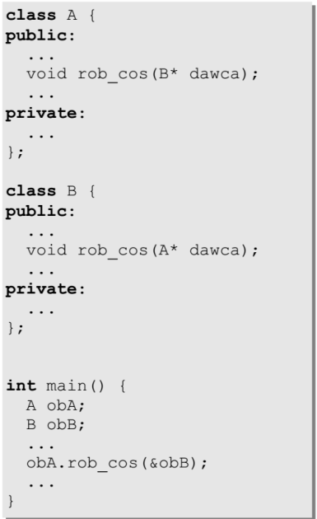**Atrybuty obiektów mogą być:**

* proste,
* złożone,
* wskaźnikowe,
* powtarzalne,
* opcjonalne,
* domyślne,
* pochodne (wyliczane),
* wspólne dla zestawu obiektów,
* inne obiekty.

**Relacje między obiektami:**

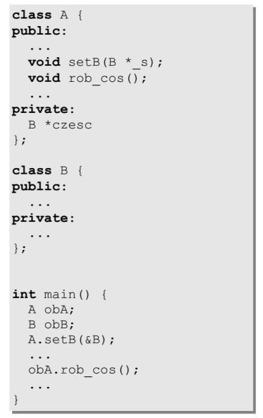

* **Skojarzenie -** obiekt typu A wykorzystuje obiekt typu B i/lub B wykorzystuje A w celu wykonania swoich zadań. A i B są tworzone i pamiętane zupełnie niezależnie.
* **Agregacja** - obiekt typu A zawiera w sobie obiekt typu B, ale oba są tworzone niezależnie od siebie. Obiekt typu A może składać się z wielu obiektów innych typów.
* 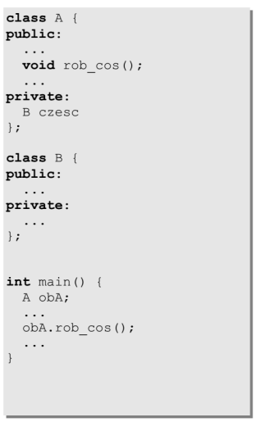 **Kompozycja** - obiekt typu A zawiera w sobie obiekt typu B i jest jego panem i władcą tzn. A zarządza czasem życia obiektu typu B - A tworzy i niszczy B. Obiekt B nie może istnieć (nie ma racjonalnego wyjaśnienia takiej możliwości) bez obiektu A.
* **Uogólnienie -** obiekt typu B dziedziczy po obiekcie typu A. A jest klasą nadrzędną, B - podrzędną.

**Przykład obiektu:** Samochód:

Jego atrybutami mogą być:

* pozycja,
* prędkość,
* stan paliwa,
* części składowe np. silnik, koła,

Czynności, które może wykonywać:

* start silnika,
* przemieszczanie się,
* przyspieszanie,
* hamowanie,
* ...

**Klasa**  to szablon obiektu:

* Jest miejscem przechowywania (definiowania) tych własności grupy obiektów, które są niezmienne (co do definicji, a nie wartości) dla wszystkich członków grupy,
* Ogranicza kontekst, w którym odwołania do obiektu może być użyte w programie,
* Dobrze zbudowana klasa jest starannie wydzieloną abstrakcją pochodzącą ze słownictwa dziedziny danego problemu.
* Obejmuje pewien mały, dobrze określony zbiór zobowiązań, z których jest w stanie się w pełni wywiązać. Zapewnia oddzielenie specyfikacji abstrakcji od jej implementacji. Jest zrozumiała i prosta, a przy tym rozszerzalna i dająca się łatwo dostosować do potrzeb.

Struktura klasy:

* pola - atrybuty (różne wartości dla różnych instancji),
* metody - (takie same dla wszystkich).

Ochrona danych - definiowanie obszaru widoczności zmiennej lub funkcji:

* publiczne (public) - dostępne z dowolnego miejsca w programie,
* prywatne (private) - dostępne jedynie z wnętrza danej klasy,
* chronione (protected) - dostępne z wnętrza danej klasy i klas pochodnych.

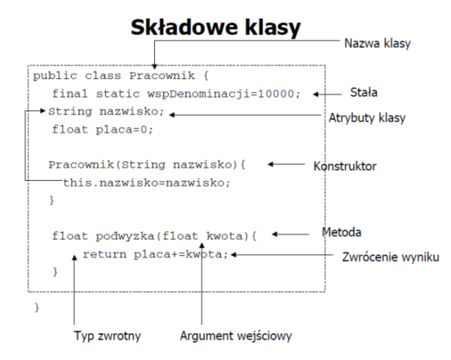

**Podstawowe zasady programowania obiektowego:**

* Zasada dekompozycji (metoda walki ze złożonością) **-** rozdzielenie złożonego problemu na podproblemy, które można rozpatrywać i rozwiązywać niezależnie od siebie i od całości,
* Zasada abstrakcji (metoda walki ze złożonością) - budowa abstrakcyjnych struktur i operowanie na nich bez wnikania w ich wewnętrzną strukturę. Eliminacja, ukrycie lub pominięcie mniej istotnych szczegółów rozważanego przedmiotu lub mniej istotnej informacji. Wyodrębnienie cech wspólnych i niezmiennych dla pewnego zbioru bytów i wprowadzenie pojęć lub symboli oznaczających takie cechy,
* Zasada ponownego użycia - wykorzystanie wcześniej wytworzonych schematów, metod, wzorców, bibliotek, komponentów projektu itd.
* Zasada sprzyjania naturalnym ludzkim własnościom (cel nadrzędny obiektowej analizy) - dopasowanie modeli pojęciowych i modeli realizacyjnych systemów do wrodzonych ludzkich własności psychologicznych, instynktów oraz mentalnych mechanizmów percepcji i rozumienia świata.

**Cechy paradygmatu obiektowego:**

* Hermetyzacja

Ukrywanie implementacji, **enkapsulacja**. Zamknięcie pewnego zestawu bytów programistycznych w "kapsułę" o dobrze określonych granicach. Oddzielenie abstrakcyjnej specyfikacji tej kapsuły (obiektu, klasy, moduły etc.) od jej implementacji, ukrycie części informacji zawartej w tej kapsule dla operacji z zewnątrz obiektu. Hermetyzacja jest podstawową techniką abstrakcji tj. ukrycia wszelkich szczegółów danego przedmiotu lub bytu programistycznego, które na danym etapie rozpatrywania (analizy, projektowania, programowania) nie są istotne.

Zapewnia, że obiekt nie może zmieniać stanu wewnętrznego innych obiektów w nieoczekiwany sposób. Każdy typ obiektu prezentuje innym obiektom swój interfejs, które określa dopuszczalne metody współpracy.

Pewne języki osłabiają to założenie, dopuszczając pewien poziom bezpośredniego (kontrolowanego) dostępu do wnetrza obiektu, ograniczając w ten sposób poziom abstrakcji. Przykładowo w niektórych kompilatorach C++ istnieje możliwość tymczasowego wyłączenia mechanizmu enkapsulacji i otwarcia w ten sposób dostępu do wszystkich pól i metody prywatnych.

* Dziedziczenie

To związek między klasami obiektów określający przekazywanie cech (definicji atrybutów, metod) z nadklasy do jej podklasy. Porządkuje i wspomaga polimorfizm i enkapsulację dzięki umożliwieniu definiowania i tworzenia specjalizowanych obiektów na podstawie bardziej ogólnych. Dla obiektów specjalizowanych nie trzeba redefiniować całej funkcjonalności tylko tę, której nie ma obiekt ogólny.

W typowym przypadku powstają grupy obiektów zwane klasami oraz grupy klas zwane drzewami. Odzwierciedlają one wspolne cechy obiektów.

Istnieje wiele rodzajów dziedziczenia np.: dziedziczenie oparte na klasach, na prototypach, wielokrotne dziedziczenie.

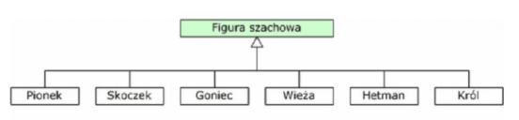

* Abstrakcja

Każdy obiekt w systemie służy jako model abstrakcyjnego "wykonawcy", które może wykonywać pracę, opisywać i zmieniać swój stan oraz komunikować się z innymi obiektami w systemie bez ujawniania, w jaki sposób zaimplementowano dane cechy. Ograniczenie zakresu cech manipulowanych obiektów wyłącznie do cech kluczowych dla algorytmu, a jednocześnie niezależnych od implementacji.

* Polimorfizm

Zdolność obiektów do różnych zachować w zależności od bieżącego kontekstu wykonania programu. Wywołane mogą być różne wersje tej samej funkcji. Pozwala to na rozszerzalność i łatwą modyfikację programu.

**Zastosowania programowania obiektowego:**

* Inżyniera oprogramowania - w języku modelowania UML do analizy oraz modelowania rzeczywistości. Podejście obiektowe ułatwia zrozumienie przez człowieka złożonych bytów informatycznych.
* Języki programowania - na programowaniu obiektowym bazują całe języki programowania takie jak np. język JAVA
* Komunikacja z relacyjnymi bazami danych - ORM (Object Rational Mapping) - sposób odwzorowania obiektów bazodanowych o relacyjnym charakterze poprzez obiektową architekturę systemu informatycznego,
* Biblioteki - programowanie obiektowe ułatwia pisanie reużywalnych bibliotek programistycznych, z których programista ma możliwość korzystania poprzez wystawiony interfejs bez wnikania w szczegóły implementacyjne,
* Komunikacja sieciowa - podejście obiektowe ułatwia komunikację sieciową między programami napisanymi w różnych językach programowania. Przykładem jest ujednolicony format przesyłania danych JSON oparty na podejściu obiektowym.
* Graficzne środowiska tworzenia oprogramowania - RAD (Rapid Application Development) - szybkie tworzenie aplikacji. Jest to ideologia i technologia polegająca na udostępnianiu programiście zestawu gotowych komponentów (obiektów), z których ten ma możliwość tworzenia złożonych programów.
* Współdziałanie systemów heterogenicznych - Przykładem zastosowania jest technologia **CORBA** (Common Object Request Broker Architecture) zapewniająca komunikację między obiektami pracującymi w heterogenicznych (różnorodnych) systemach komputerowych. Obiekty pełniące dowolne funkcje mogą być zaimplementowane w róznych językach programowania, na dowolnej platformie sprzętowej pod kontrolą różnych systemów operacyjnych.

Opis obiektów, a właściwie ich interfejsów znajduję się w specjalnym pliku IDL (Interface Definition Language), które jest kompilowany na kod zajmujący się kontrolą komunikacji w systemie.

Obiekty mają swoje adresy IOR (Interpretable Object Reference) będące kilkusetznakowymi adresami kodującymi wiele informacji m.in. o adresie komputera, programu, nr obiektu, informacje o kolejności zapisu bajów itd.

# 2. Mechanizm dziedziczenia, ochrona pól - przykład implementacji